灵兔洞察系统

系统使用教程
  - 用户图文操作指南
文档编号 LTDC-TUTORIAL-001
文档版本 V1.0
编制日期 2026年11月6日
适用角色 系统管理员 资产管理员 大屏查看员 报告查看员
本教程使用当前系统真实界面截图，说明在哪里进入、如何操作、完成后检查什么。每一课均标明适用角色，可按岗位选择阅读。
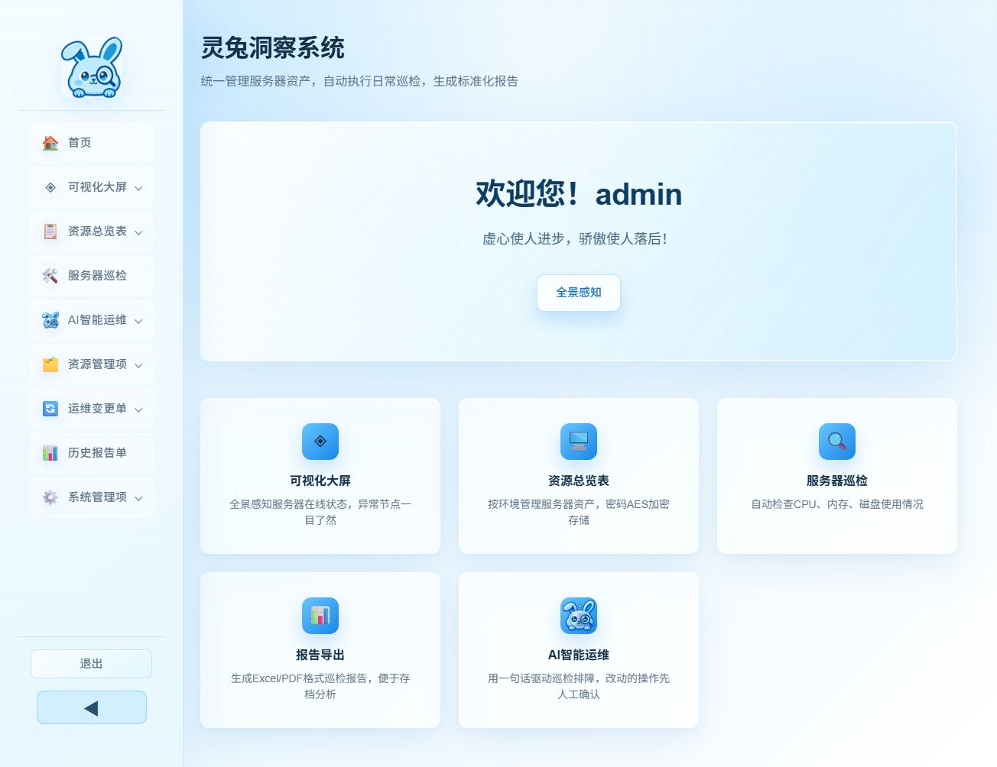
图示为管理员界面。演示资产、状态和时间仅帮助识别页面；正式使用以本单位实际数据为准。

阅读说明与目录
先完成登录并核对角色。大屏查看员重点阅读第1至3课及第5至6课；资产管理员增加第7至12课；报告查看员重点阅读第16至18课；系统管理员可阅读全部课程。
截图采集于2026年11月6日，主要为管理员视图。教程未提交截图中的资产、账号或变更表单，也未执行巡检与远程命令。报告空列表、模型未配置等状态在相应课程中专门说明。
01 登录系统 3
02 认识首页与菜单 4
03 查看个人信息与退出 5
04 了解角色并分配账号 6
05 查看机器运行态势 7
06 查看机房与机柜 8
07 维护环境与系统字典 9
08 新增服务器资产 10
09 查询与维护服务器 11
10 查询服务台账 12
11 新增服务基础信息 13
12 维护服务归属与账号 14
13 查看任务与执行记录 15
14 设置巡检基本信息 16
15 设置阈值与定时执行 17
16 查看与下载历史报告 18
17 选择巡检单生成解读 19
18 阅读并复核解读结果 20
19 处理资源变化 21
20 登记计划变更 22
21 配置模型接入 23
22 使用AI会话工作台 24
23 常见问题与上手检查 25

01 登录系统
适用角色 全部角色
功能入口 管理员提供的系统地址 → 登录页
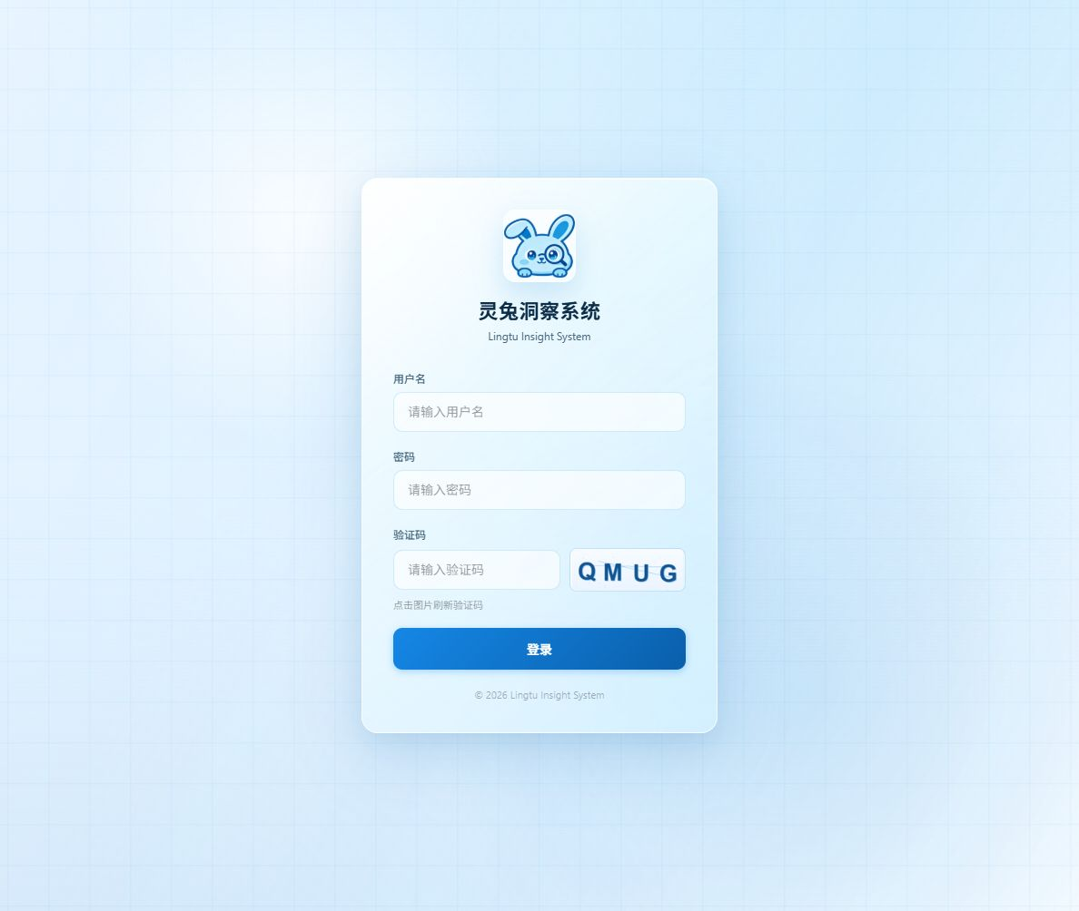
图01 登录系统界面
画面识读 页面中部依次为用户名、密码、验证码和登录按钮。图片右侧说明可点击刷新验证码。

操作步骤
1. 打开管理员提供的系统地址；确认是本单位系统，不在不明链接中输入密码。
2. 输入本人用户名和密码，按图片填写验证码；看不清时点击图片刷新。
3. 点击“登录”，成功后进入首页，并核对欢迎信息是否为本人。
完成检查 看到首页与本人可用菜单。
注意事项 登录失败先核对大小写和验证码，不要连续重复尝试。账号被临时锁定时按提示等待或联系管理员。

02 认识首页与菜单
适用角色 全部角色
功能入口 登录成功 → 首页
图02 认识首页与菜单界面
画面识读 左侧为功能导航，右侧为欢迎区域与快捷卡片；左下角“退出”通向个人资料页。

操作步骤
1. 按工作目标点击左侧菜单；带下拉箭头的菜单需展开后选择子项。
2. 也可点击首页功能卡片进入大屏、资源总览、服务器巡检或历史报告。
3. 点击左下角箭头可折叠侧边栏，再次点击可恢复。
完成检查 进入所选功能页面；左侧菜单随角色显示。
注意事项 截图为系统管理员视图。其他角色看到的入口较少属于正常权限限制，不需要反复刷新。

03 查看个人信息与退出
适用角色 全部角色
功能入口 左下角“退出” → 个人资料
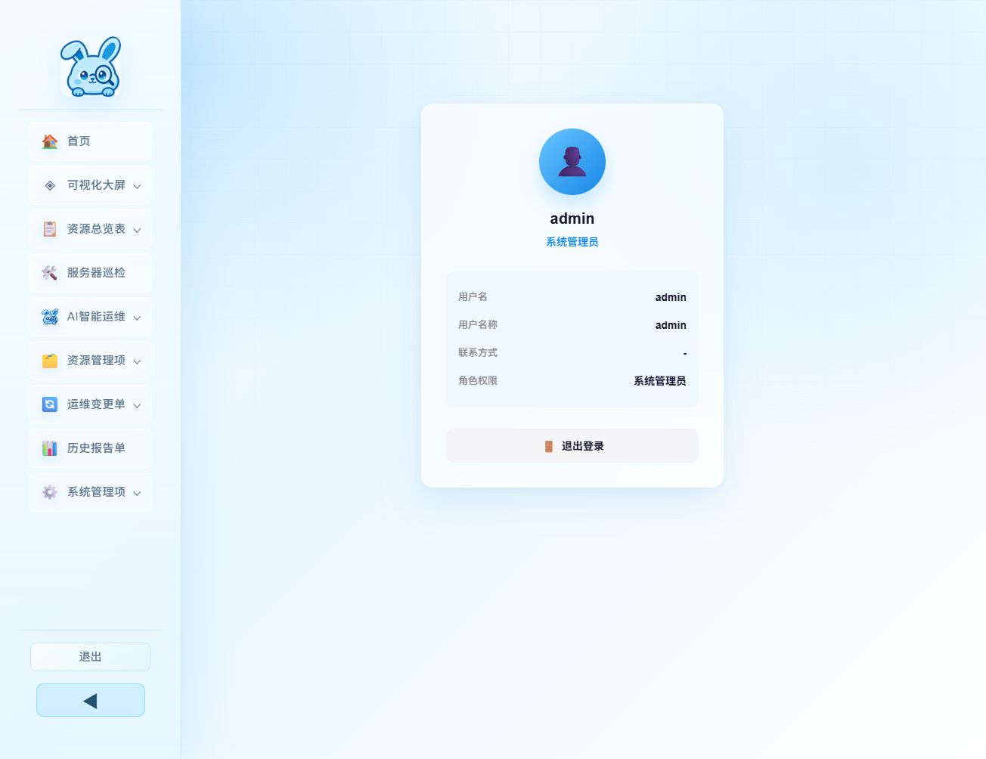
图03 查看个人信息与退出界面
画面识读 卡片展示用户名、用户名称、联系方式和角色，底部提供“退出登录”。

操作步骤
1. 点击左下角“退出”，打开个人资料卡片。
2. 核对用户名和角色；资料或权限不正确时联系系统管理员。
3. 离开共享终端前点击“退出登录”，确认回到登录页面。
完成检查 个人资料正确；退出后业务页面不再保持登录状态。
注意事项 当前截图页面仅展示资料和退出入口。需要修改密码时按管理员提供的当前版本流程办理，不在聊天或问题单中发送密码。

04 了解角色并分配账号
适用角色 仅系统管理员
功能入口 系统管理项 → 用户管理 → 创建用户
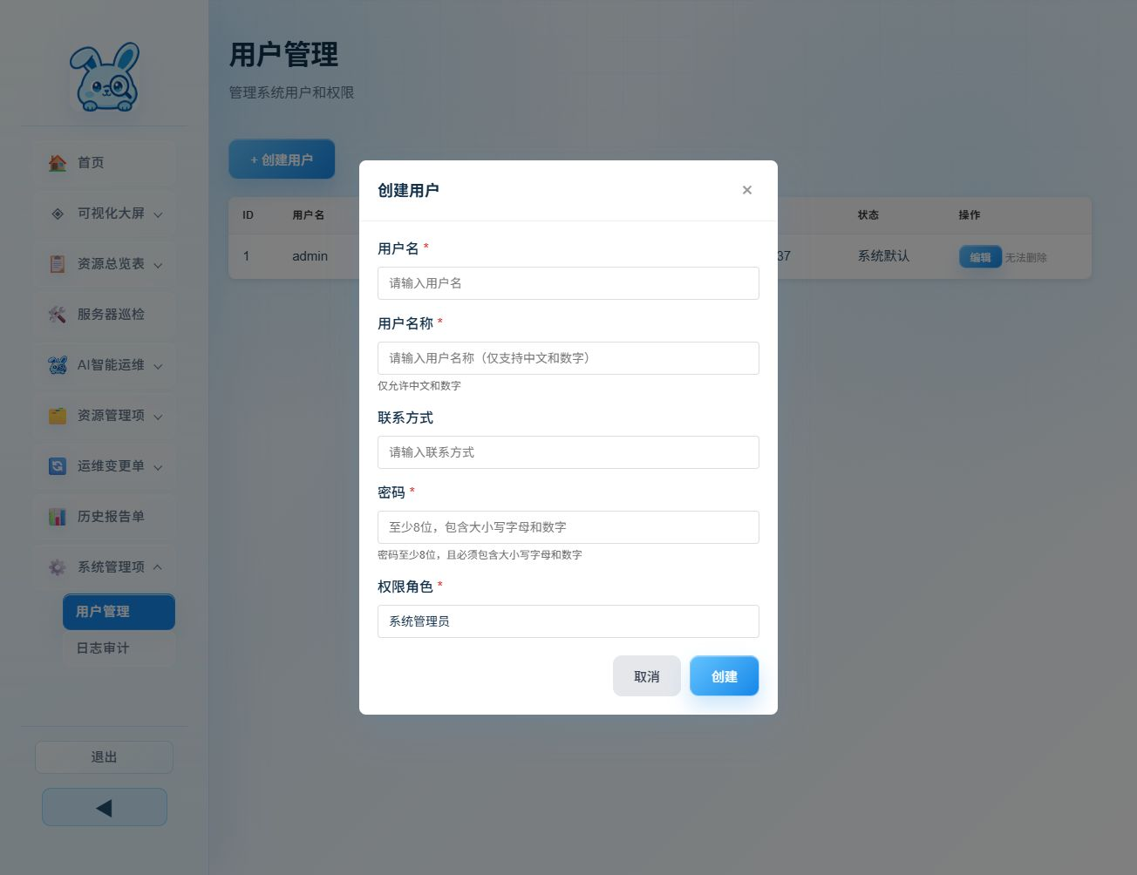
图04 了解角色并分配账号界面
画面识读 弹窗包含用户名、用户名称、联系方式、密码和权限角色；截图未提交任何账号。

操作步骤
1. 进入用户管理，点击“创建用户”打开表单。
2. 填写账号资料，按岗位选择角色；用户名按页面校验填写，用户名称按当前提示填写。
3. 核对授权后点击“创建”；调整已有账号时使用“编辑”，完成后让用户核对菜单。
完成检查 列表显示新账号及正确角色；用户仅能进入授权模块。
注意事项 大屏查看员：首页和大屏。资产管理员：另有资源总览和管理。报告查看员：首页、报告、AI解读。系统管理员拥有全部权限。默认管理员不可删除。

05 查看机器运行态势
适用角色 系统管理员 资产管理员 大屏查看员
功能入口 可视化大屏 → 机器运行态势
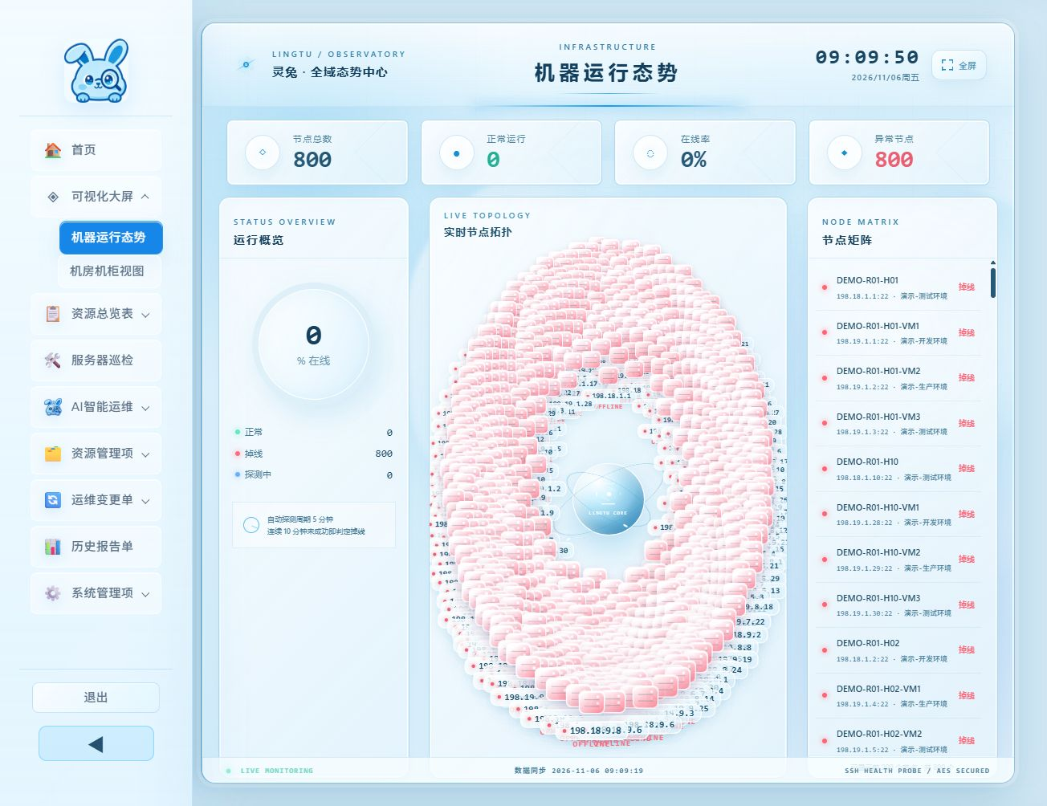
图05 查看机器运行态势界面
画面识读 上方汇总节点、正常数、在线率和异常数；左侧说明检测周期，右侧为节点矩阵。

操作步骤
1. 展开“可视化大屏”，进入“机器运行态势”。
2. 先看顶部汇总，再从节点矩阵按服务器名称和地址定位对象。
3. 记录异常对象、观察时间与状态，交由责任人员排查连接或设备问题。
完成检查 能够识别资产规模、在线状态与需要跟进的服务器。
注意事项 截图为现有演示资产，全部掉线不代表正式环境状态。默认探测约5分钟一次，连续约10分钟未成功才判离线；离线也可能由网络或认证失败造成。

06 查看机房与机柜
适用角色 系统管理员 资产管理员 大屏查看员
功能入口 可视化大屏 → 机房机柜视图
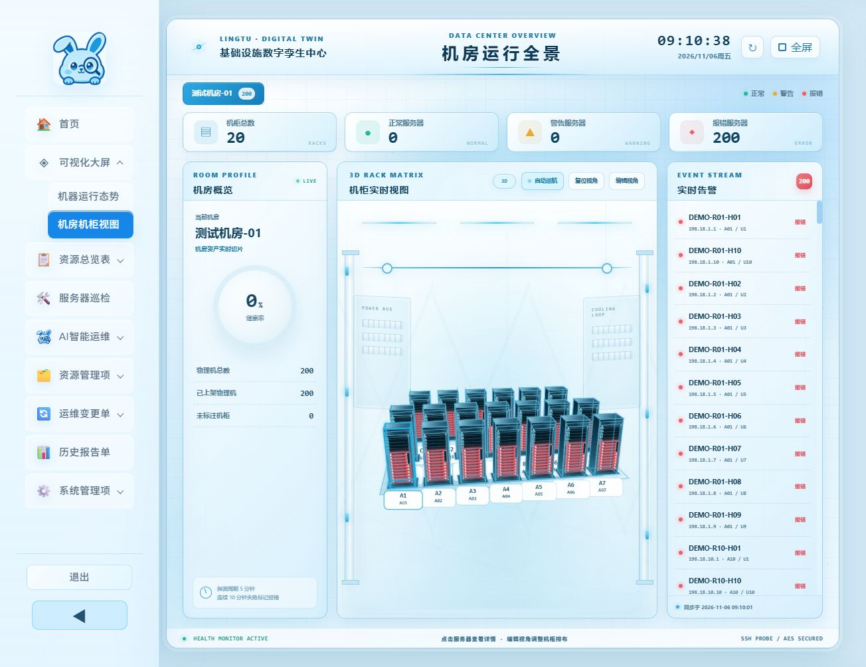
图06 查看机房与机柜界面
画面识读 顶部为机房切换和统计，中部为三维机柜，右侧显示实时告警。

操作步骤
1. 选择目标机房，核对当前机房名称和服务器数量。
2. 通过页面视角操作观察机柜，点击目标机柜或对应行查看定位信息。
3. 使用“复位视角”回到初始视角；从右侧告警核对具体服务器。
完成检查 可按机房、机柜和位置找到目标资产，并关联异常节点。
注意事项 机房和机位来源于资产台账。发现位置不正确时由资产管理员修正；大屏查看员只查看，不进行资产变更。

07 维护环境与系统字典
适用角色 系统管理员 资产管理员
功能入口 资源管理项 → 新增环境项 或 新增系统项
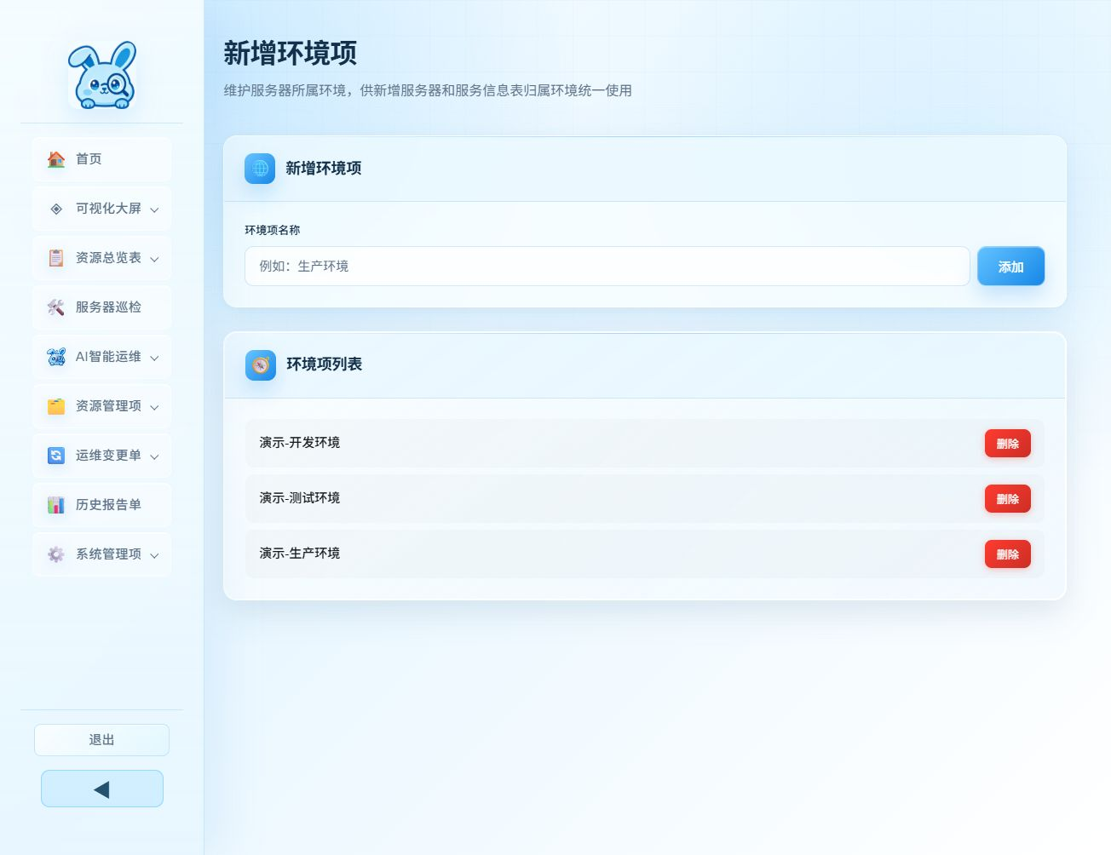
图07 维护环境与系统字典界面
画面识读 上部输入名称并添加，下部列出已有环境；系统字典按相同思路维护。

操作步骤
1. 先核对是否已有相同含义的环境，例如生产、测试和开发环境。
2. 在名称框填写统一名称，点击“添加”，确认下方出现新项。
3. 再按需要进入“新增系统项”建立业务系统，供服务器或服务关联选择。
完成检查 后续表单能够选择新环境或系统名称。
注意事项 不要重复建立同义名称。删除前先核对关联资产与服务，不把“删除字典”当成临时隐藏筛选项。

08 新增服务器资产
适用角色 系统管理员 资产管理员
功能入口 资源管理项 → 新增服务器
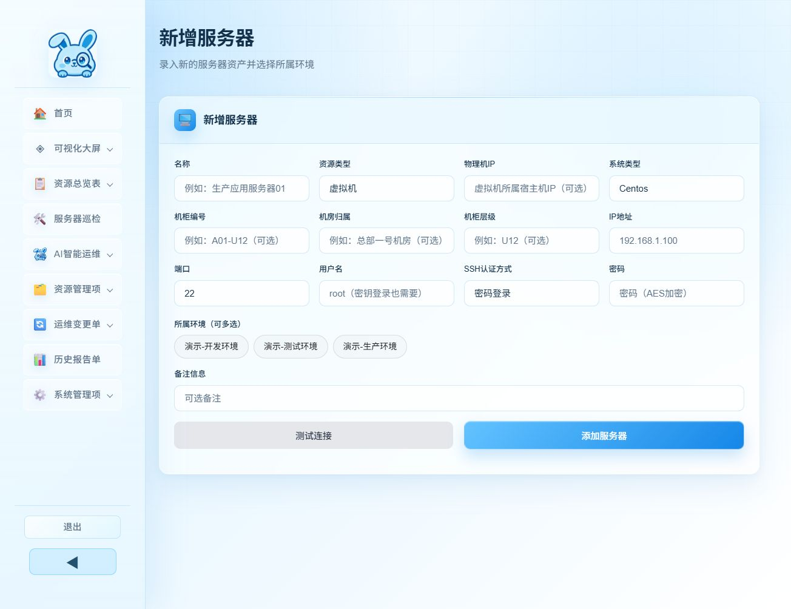
图08 新增服务器资产界面
画面识读 表单包含资源与位置、SSH连接、认证方式、环境和备注；底部为测试连接及添加。

操作步骤
1. 填写名称、资源类型、系统类型、IP和端口；虚拟机可补充物理机IP。
2. 填写机房、机柜编号与机位层级；选择认证方式并提供真实可用的SSH用户名和凭据。
3. 选择所属环境，核对目标后“测试连接”，通过后点击“添加服务器”。
完成检查 服务器列表中能够检索到该资产，地址、环境和位置正确。
注意事项 密码和私钥只填专用字段，不写进备注。连接失败先排查网络、SSH端口、认证与主机信任，避免连续提交重复资产。

09 查询与维护服务器
适用角色 系统管理员 资产管理员
功能入口 资源总览表 → 服务器列表
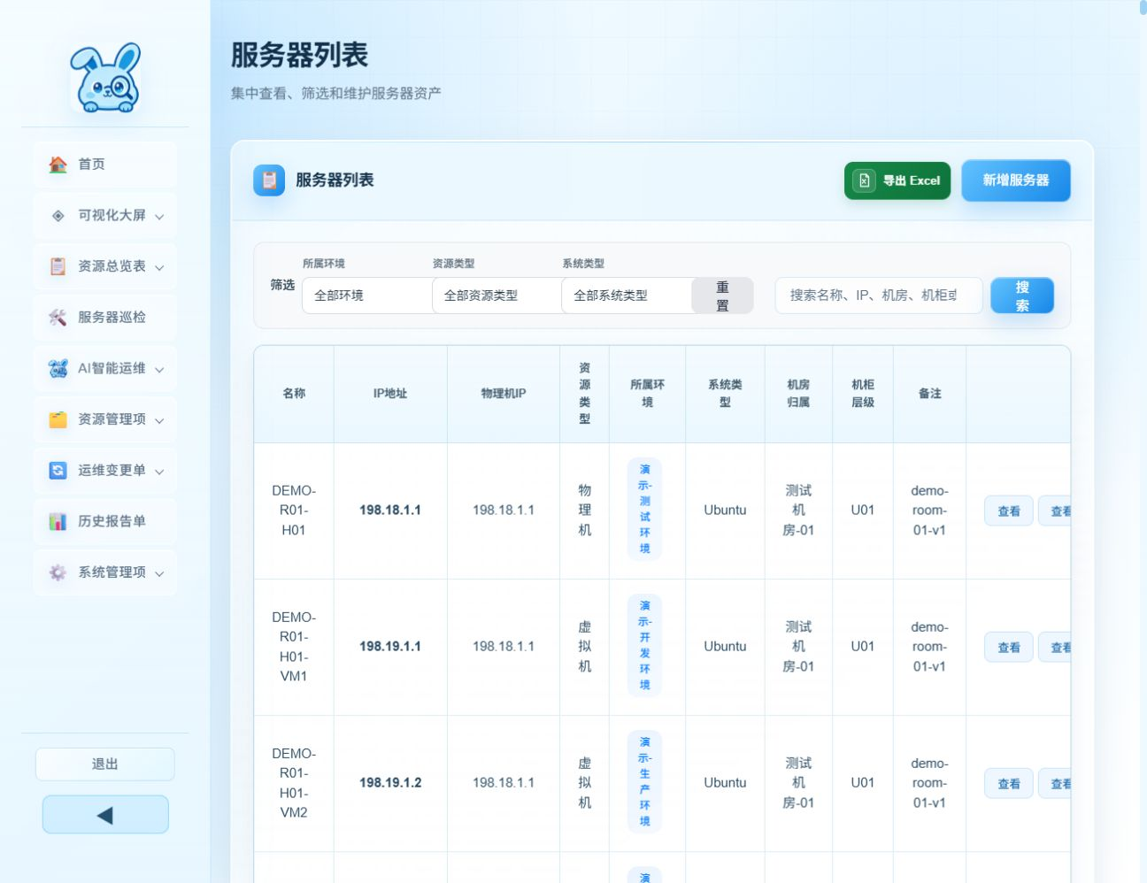
图09 查询与维护服务器界面
画面识读 上方可按环境、资源类型和系统类型筛选；表格行提供查看、凭据、编辑和删除。

操作步骤
1. 选择筛选条件，在搜索框输入名称、IP、机房或机柜后点击“搜索”。
2. 点击“查看”核对资产与已有硬件记录；需要最新硬件时按详情提示重新采集。
3. 编辑后重新搜索确认；需要清单时点击“导出Excel”并选择允许字段。
完成检查 目标资产定位准确，修改后的台账或导出清单可复核。
注意事项 硬件详情可能是上次有效记录，应核对采集时间。查看凭据需验证本人登录密码；删除服务器会影响关联服务和账号，必须先确认影响范围。

10 查询服务台账
适用角色 系统管理员 资产管理员
功能入口 资源总览表 → 服务信息表
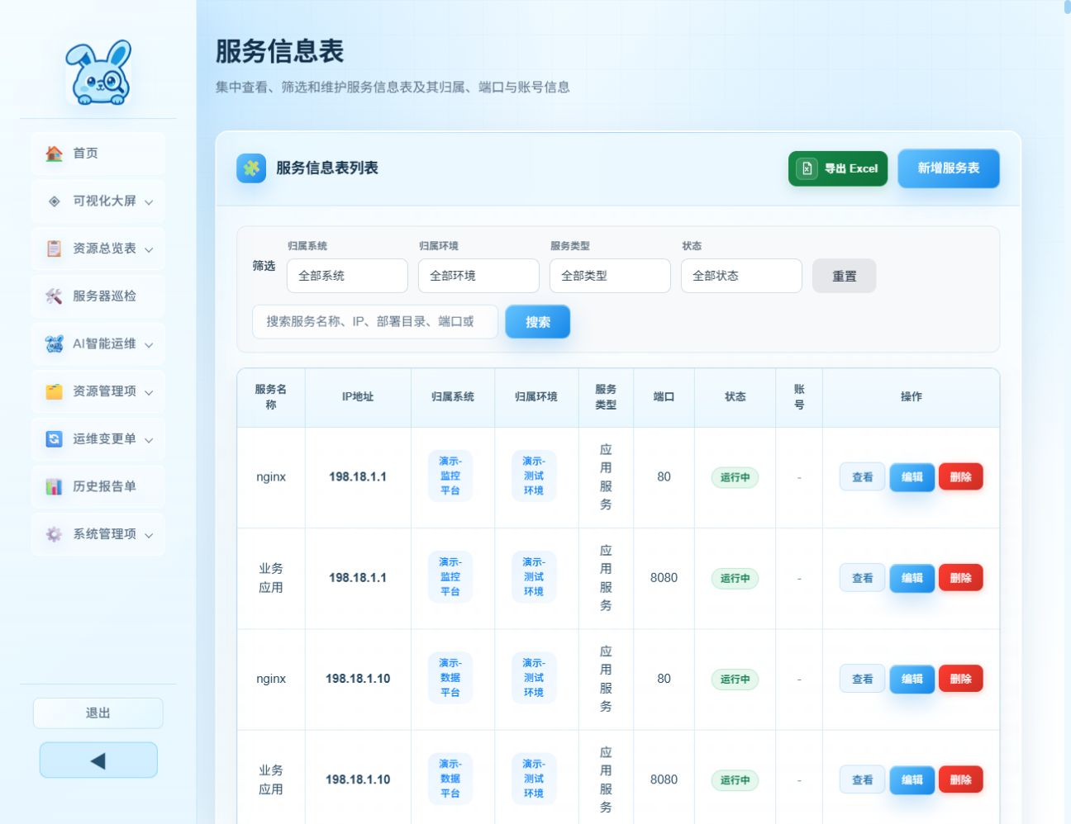
图10 查询服务台账界面
画面识读 筛选包含系统、环境、服务类型、状态；表格显示服务、IP、端口、账号数量与操作。

操作步骤
1. 先按系统或环境缩小范围，再输入服务名称、IP、目录、端口或负责人搜索。
2. 点击“查看”核对记录；需要修改时进入“编辑”，完成后返回列表确认。
3. 需要交接清单时使用“导出Excel”；用“重置”清除查询条件。
完成检查 能通过服务名称和所属主机准确找到台账。
注意事项 “运行中”是登记的服务状态，不等于浏览器本次实时验证进程。服务启停命令在台账中仅记录和展示。

11 新增服务基础信息
适用角色 系统管理员 资产管理员
功能入口 资源管理项 → 新增服务表
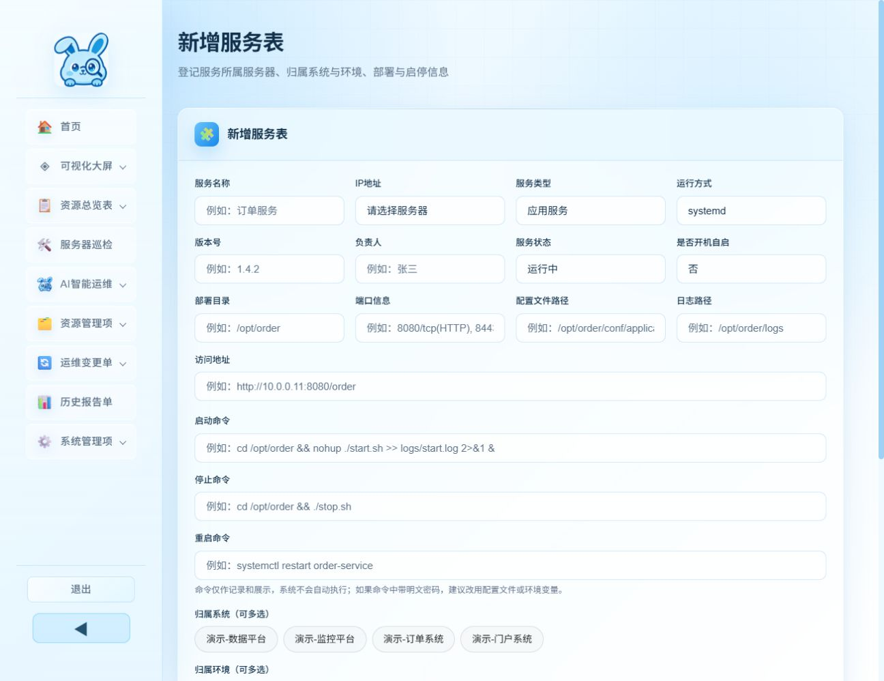
图11 新增服务基础信息界面
画面识读 本图为表单上部，展示服务名称、服务器、类型、版本、目录、端口与命令字段。

操作步骤
1. 填写服务名称，从IP地址下拉列表选择已登记服务器。
2. 补充类型、运行方式、版本、负责人和状态，并按实际情况设置开机自启。
3. 填写部署目录、端口、配置路径、日志路径及访问地址，继续向下填写命令和归属。
完成检查 服务的基础信息与真实部署一致，目标服务器选择正确。
注意事项 同一服务器不能重复登记同名服务。截图为表单分区截图；完整表单可向下滚动查看后续字段。

12 维护服务归属与账号
适用角色 系统管理员 资产管理员
功能入口 新增服务表下部 或 服务编辑页
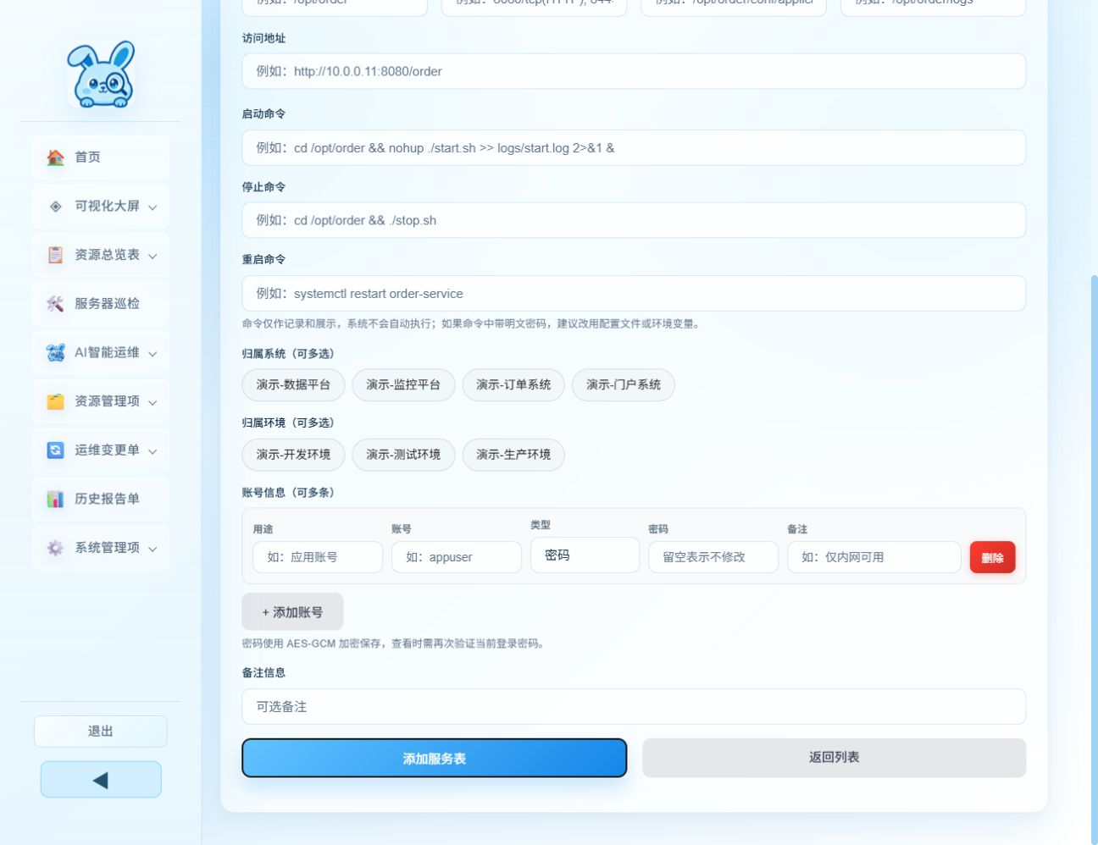
图12 维护服务归属与账号界面
画面识读 本图为下部区域，包含重启命令、系统与环境、账号区、备注和保存按钮。

操作步骤
1. 按需记录启动、停止和重启命令，并选择归属系统及环境，可多选。
2. 需要登记凭据时在账号区填写用途、账号、类型与密码；多账号使用“添加账号”。
3. 核对所有字段后点击“添加服务表”；编辑已有记录时按页面保存按钮提交。
完成检查 服务列表出现新记录，归属和账号数量正确。
注意事项 新密码账号必须填写密码；已有账号密码留空表示保留。查看账号需二次验证当前登录密码，显示后及时隐藏。不要将密码嵌入服务命令。

13 查看任务与执行记录
适用角色 仅系统管理员
功能入口 服务器巡检
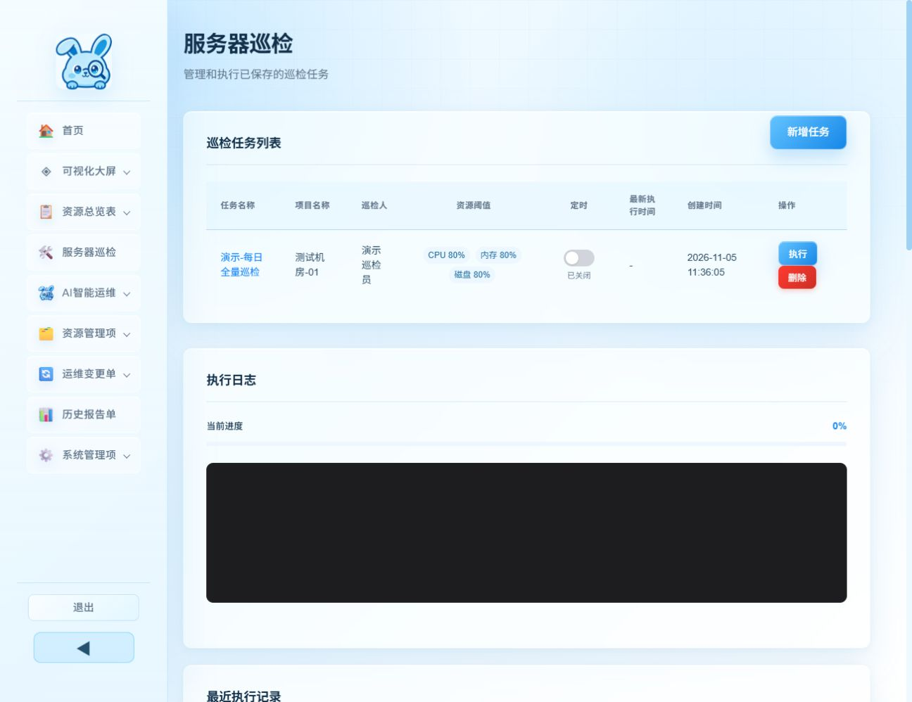
图13 查看任务与执行记录界面
画面识读 上部为已保存任务及定时开关，中部为执行日志，下部为最近执行记录。

操作步骤
1. 核对任务名称、项目、巡检人、阈值和定时状态，点击任务名称可查看或编辑配置。
2. 需要运行时先确认范围，再点击对应任务“执行”，观察进度和日志。
3. 从最近执行记录核对状态、尝试次数和报告入口；新建任务点击右上角“新增任务”。
完成检查 能区分任务配置与每次执行记录，并跟踪本次进度。
注意事项 本教程只采集页面，未执行截图中的演示任务。排队时不要重复点击；执行成功也需继续检查报告中的异常。

14 设置巡检基本信息
适用角色 仅系统管理员
功能入口 服务器巡检 → 新增任务
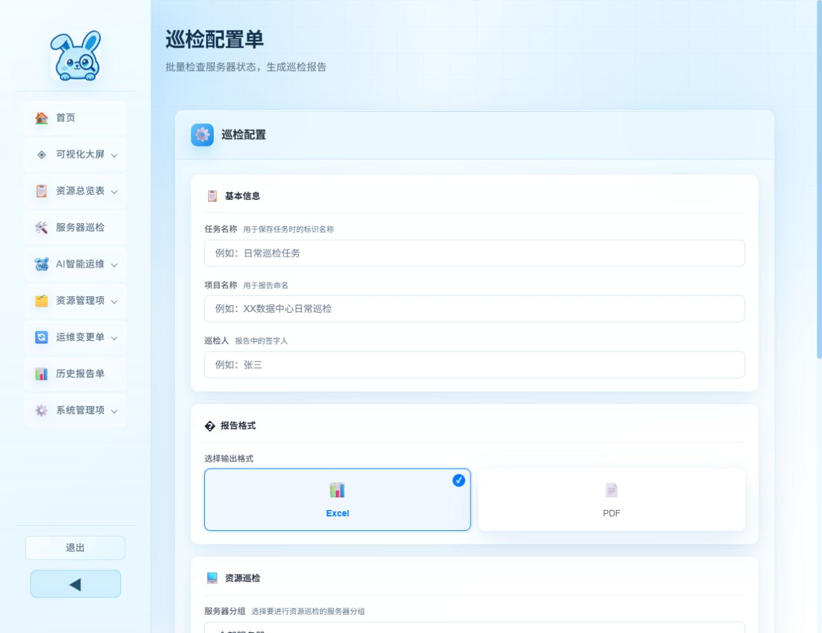
图14 设置巡检基本信息界面
画面识读 本图为巡检配置上部，填写任务、项目、巡检人和报告格式，向下选择目标分组。

操作步骤
1. 填写任务名称用于识别保存的任务，项目名称用于报告，巡检人用于责任记录。
2. 在Excel与PDF中选择需要的格式。
3. 选择要巡检的服务器分组或环境，随后检查下一页的指标阈值与执行方式。
完成检查 任务身份、报告格式与目标范围已明确。
注意事项 默认“全部服务器”可能覆盖所有资产。正式执行前务必检查环境和范围，首次使用先在批准的小范围中验证。

15 设置阈值与定时执行
适用角色 仅系统管理员
功能入口 巡检配置单下部
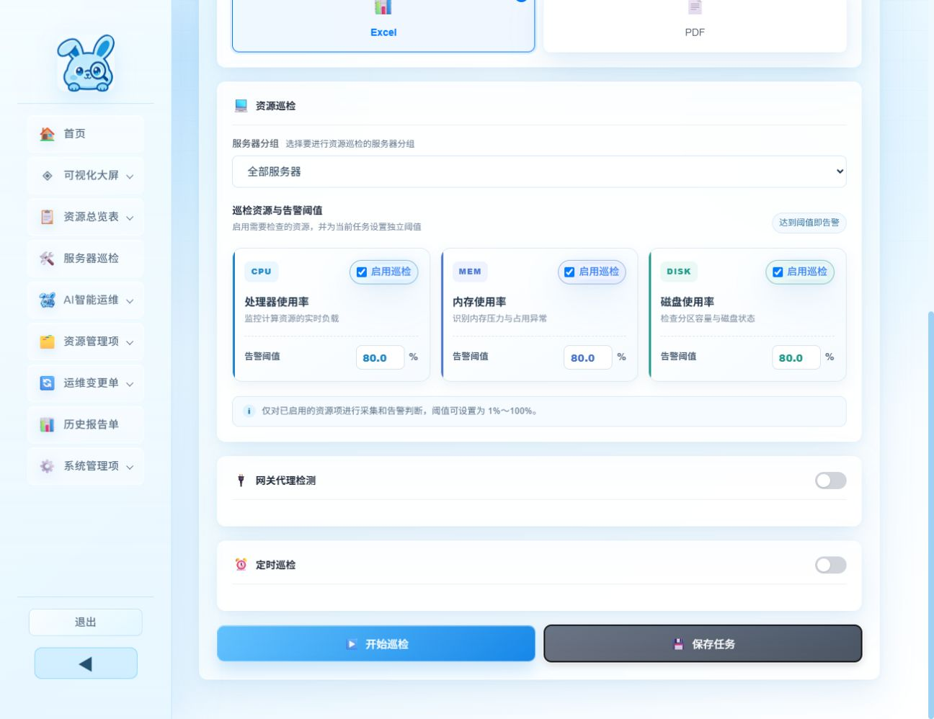
图15 设置阈值与定时执行界面
画面识读 本图为资源项、阈值、代理检测与定时开关；底部区分“开始巡检”和“保存任务”。

操作步骤
1. 勾选需要采集的CPU、内存和磁盘，按业务要求设置1%至100%的阈值。
2. 按需开启网关代理检测并填写页面展开的规则；按需开启定时并设置每日时间。
3. 只保存配置时点击“保存任务”；确认要立即运行时点击“开始巡检”，再回任务页查看进度。
完成检查 任务列表中的阈值、定时状态和配置与预期一致。
注意事项 未启用的指标不能当成已检查正常。阈值提示以当前版本为准；定时按部署时区执行。磁盘趋势需历史基线，首次采集不具备昨日对比结论。

16 查看与下载历史报告
适用角色 系统管理员 报告查看员
功能入口 历史报告单
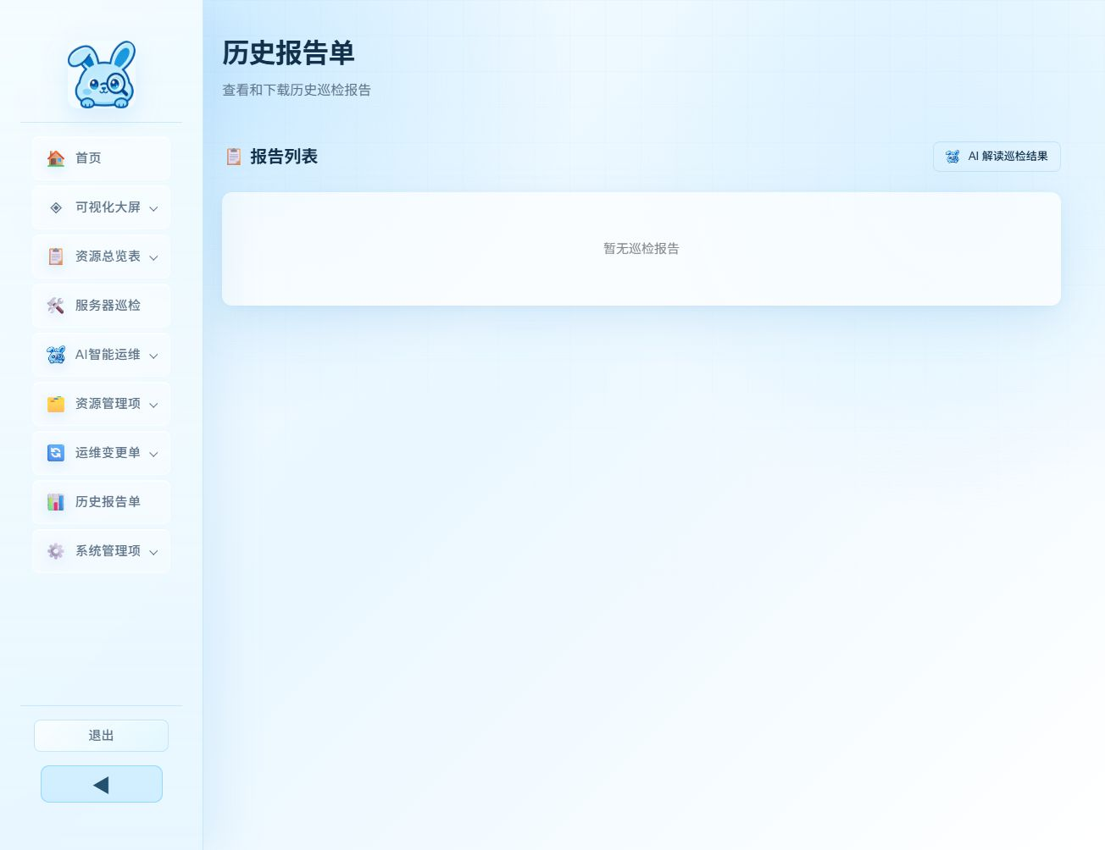
图16 查看与下载历史报告界面
画面识读 右上角为“AI解读巡检结果”；截图采集时当前目录尚无报告文件。

操作步骤
1. 进入历史报告，按文件名和生成时间定位需要的巡检报告。
2. 报告存在时点击名称预览，或点击下载保存；Excel可下载后用Office打开。
3. 需要辅助分析时点击“AI解读巡检结果”；删除仅由系统管理员按归档制度执行。
完成检查 能够打开或下载对应的Excel或PDF文件。
注意事项 “暂无巡检报告”是空列表提示。数据库中的演示执行记录不等于已经生成实体报告文件；应先完成一次正式巡检并确认报告生成。

17 选择巡检单生成解读
适用角色 系统管理员 报告查看员
功能入口 历史报告单 → AI解读巡检结果 或 AI巡检解读
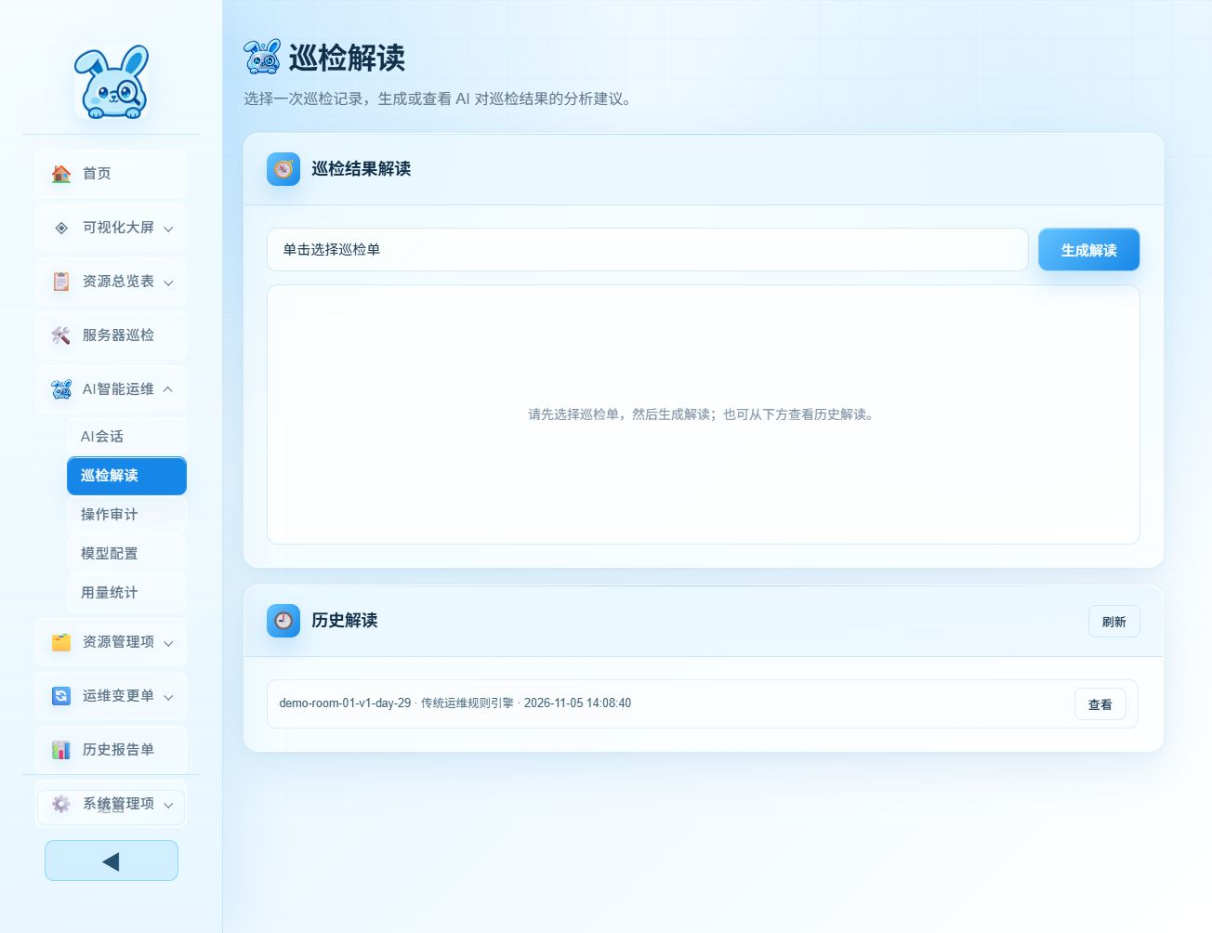
图17 选择巡检单生成解读界面
画面识读 上部选择巡检单并生成，下部历史解读提供“查看”和刷新入口。

操作步骤
1. 展开“选择巡检单”，根据任务名称、状态和时间选择目标记录。
2. 点击“生成解读”并等待完成；不要连续重复发起相同请求。
3. 查看已有分析时在历史解读中点击“查看”，无需再次生成。
完成检查 看到本次分析正文或选中的历史解读记录。
注意事项 报告查看员仅能使用巡检解读，不能进入AI会话、配置模型或执行远程命令。模型不可用时可能按配置使用传统规则引擎。

18 阅读并复核解读结果
适用角色 系统管理员 报告查看员
功能入口 巡检解读 → 历史解读 → 查看
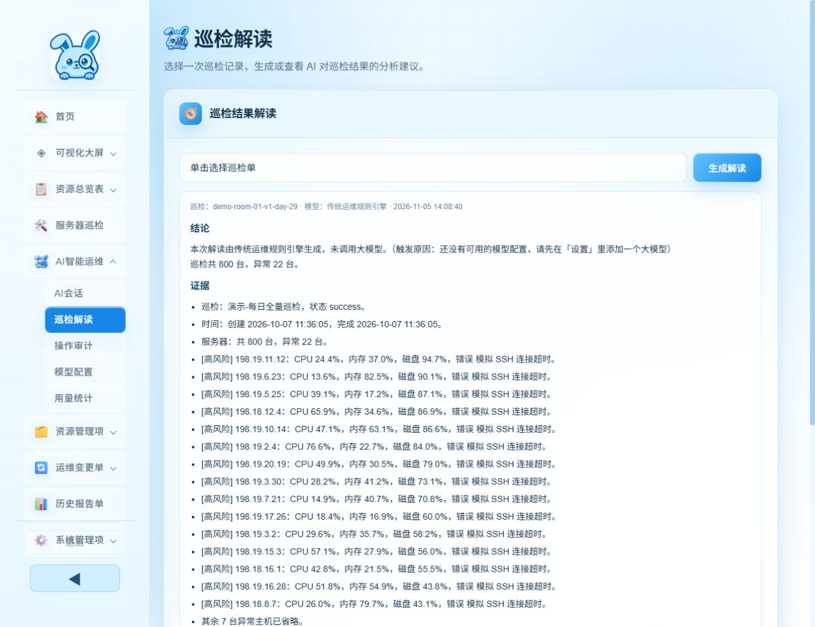
图18 阅读并复核解读结果界面
画面识读 正文按结论、证据、建议动作及人工确认事项组织；本图为已有规则引擎分析。

操作步骤
1. 先核对巡检标识、时间和分析引擎，再阅读异常数量及结论。
2. 将证据中的主机、指标和错误与原始执行记录或报告逐项比对。
3. 按建议登记问题并由责任人确认；数据不足时补充采集，不能直接认定故障已经排除。
完成检查 形成可追溯的问题清单，区分数据事实和辅助建议。
注意事项 图中明确提示“未调用大模型”，并使用演示数据，不代表真实模型联调结果。解读单独保存，不自动写回原始报告。

19 处理资源变化
适用角色 仅系统管理员
功能入口 运维变更单 → 资源变更表
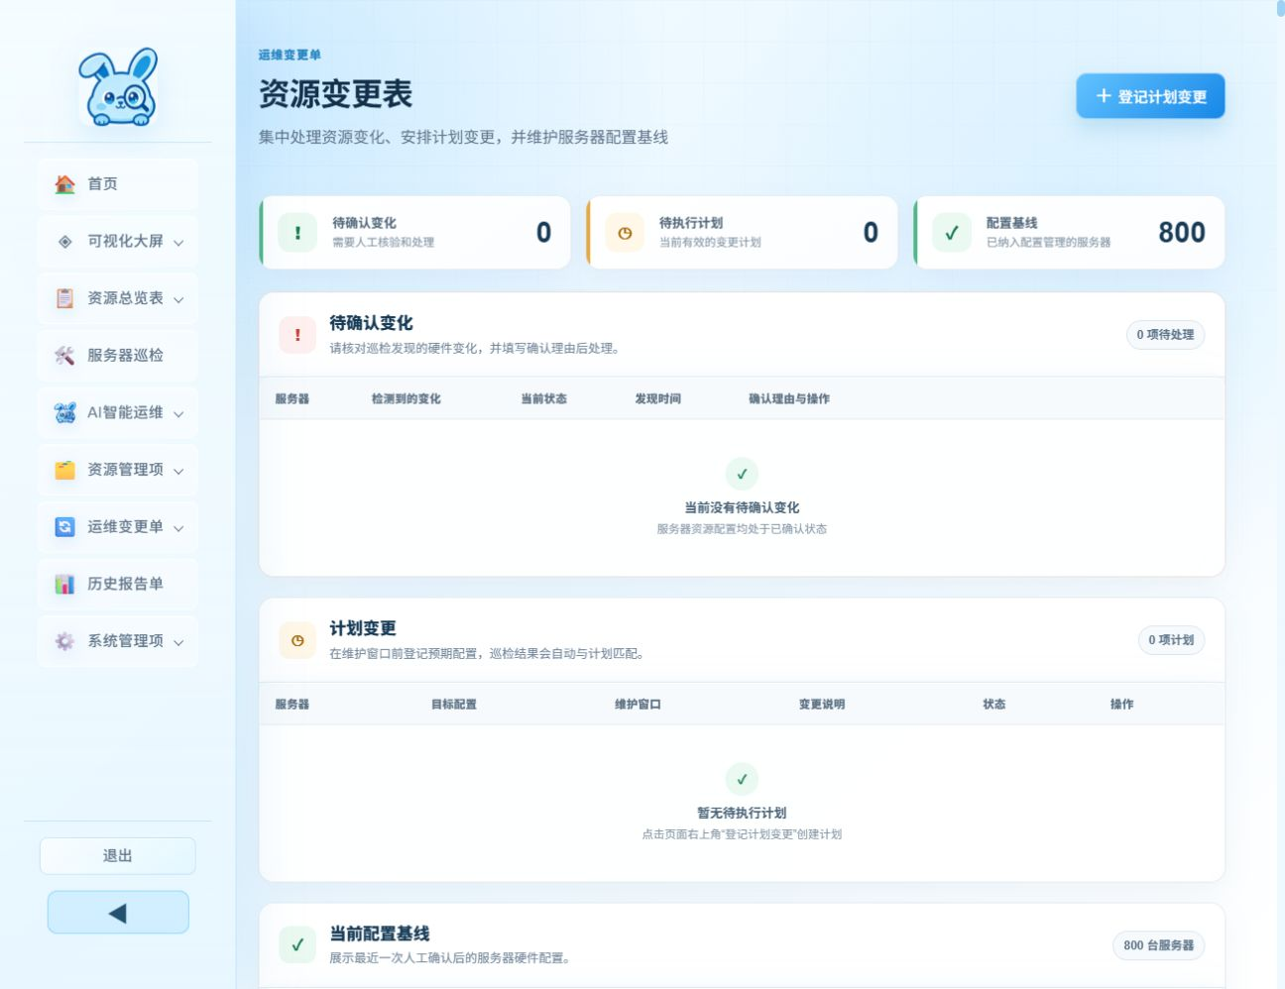
图19 处理资源变化界面
画面识读 页面分为待确认变化、计划变更和当前配置基线，上方可登记新计划。

操作步骤
1. 先查看待确认变化，核对目标服务器、变化内容和发现时间。
2. 结合工单与实际配置判断是否为批准变更；按页面要求填写理由后处理。
3. 计划内调整提前点击“登记计划变更”，处理后到历史变更表复核。
完成检查 资源变化有明确原因、责任和处理记录。
注意事项 不要仅为清除提示而接受未知变化。配置计划不能屏蔽磁盘I/O、只读或阵列降级等真实故障。

20 登记计划变更
适用角色 仅系统管理员
功能入口 资源变更表 → 登记计划变更
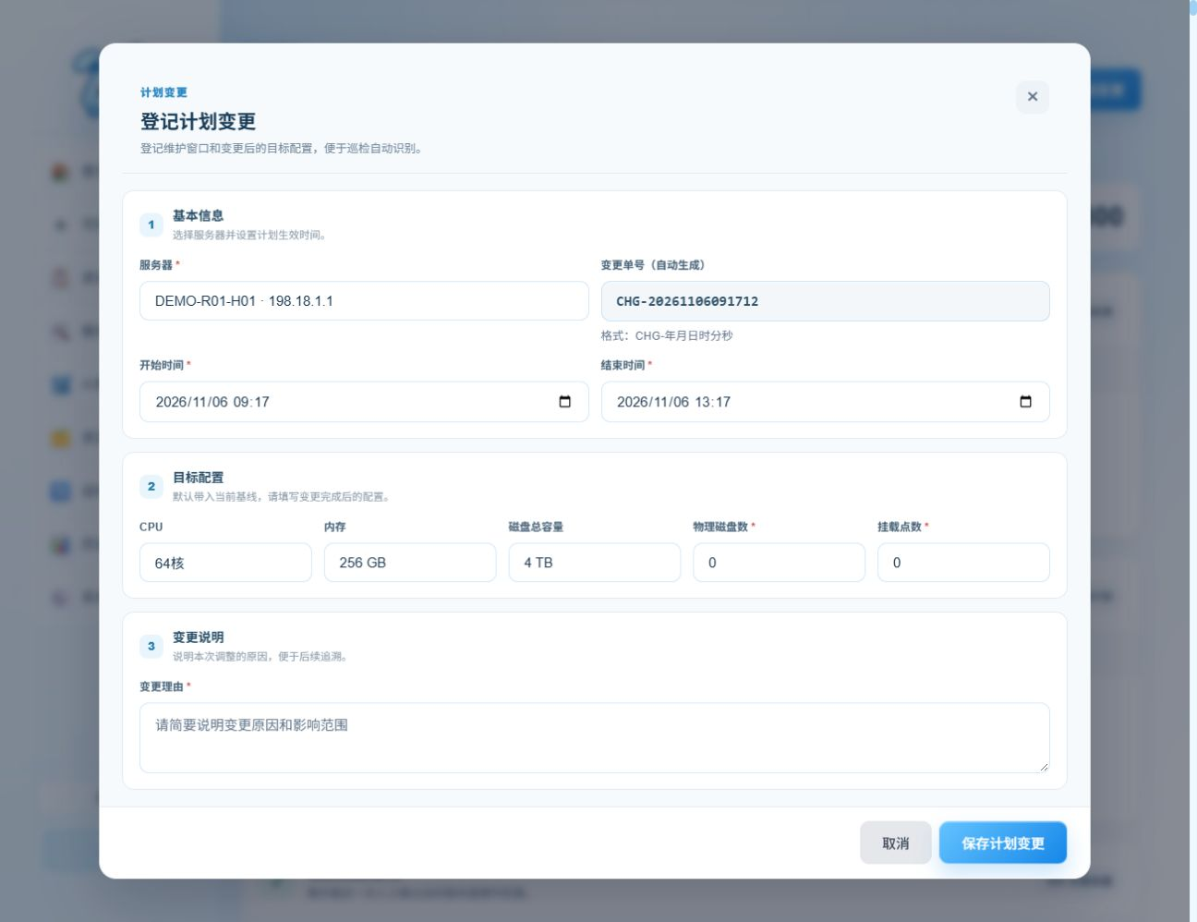
图20 登记计划变更界面
画面识读 弹窗分为基本信息、目标配置和变更说明，底部提供取消与保存。

操作步骤
1. 选择目标服务器，核对自动变更单号，填写批准的开始与结束时间。
2. 填写变更完成后的CPU、内存、磁盘容量、物理磁盘数与挂载点数。
3. 说明理由和影响范围，确认工单与目标一致后保存；放弃时点击“取消”。
完成检查 计划变更列表出现正确维护窗口与目标配置。
注意事项 示例弹窗未保存。必须填写变更后的目标值，不是变化量；物理磁盘和挂载点数量应按真实情况核对，不能直接接受默认值。

21 配置模型接入
适用角色 仅系统管理员
功能入口 AI智能运维 → 模型配置
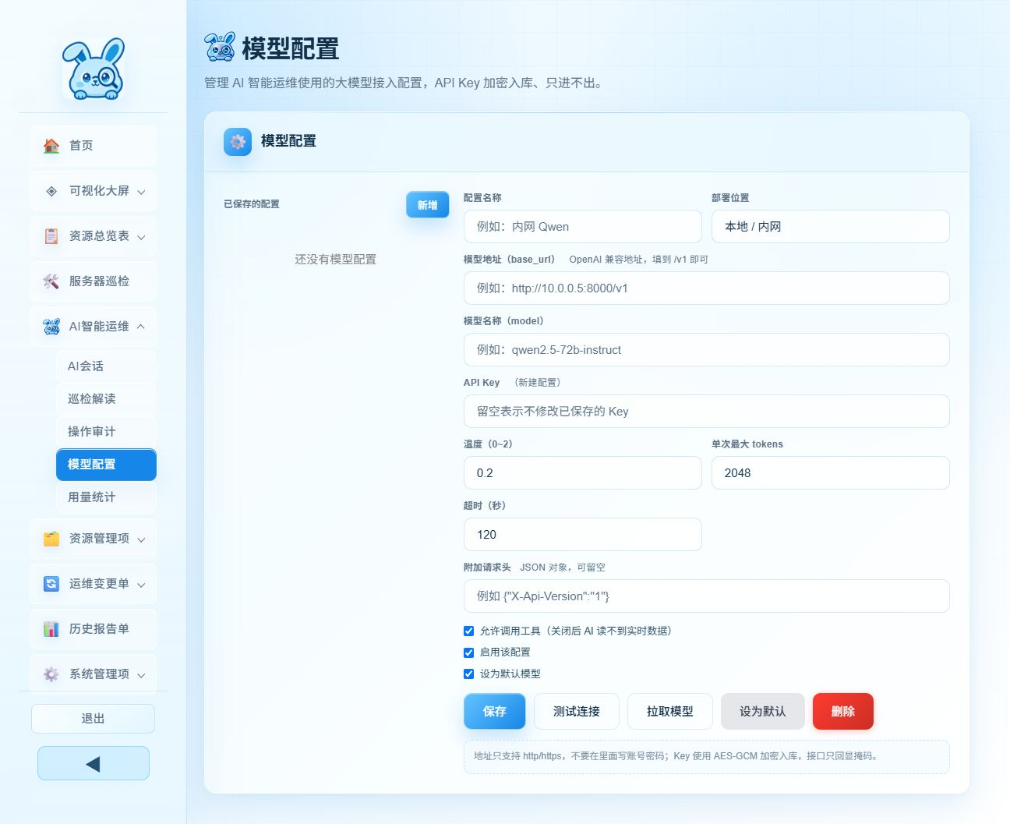
图21 配置模型接入界面
画面识读 表单包含接口地址、模型、Key、超时与启用开关；本图未填写任何真实密钥。

操作步骤
1. 点击“新增”，输入配置名称、部署位置、OpenAI兼容地址和模型名称。
2. 在专用API Key字段填入密钥，按需设置温度、tokens、超时及工具选项。
3. 保存后测试连接，按结果排查；启用并设为默认后再进入会话或解读功能。
完成检查 配置显示可用，测试结果正常，业务页可选择该模型。
注意事项 地址通常填到/v1，不带账号密码；附加请求头不要放秘密。云端使用需完成企业授权，不要为排障长期关闭TLS验证。

22 使用AI会话工作台
适用角色 仅系统管理员
功能入口 AI智能运维 → AI会话
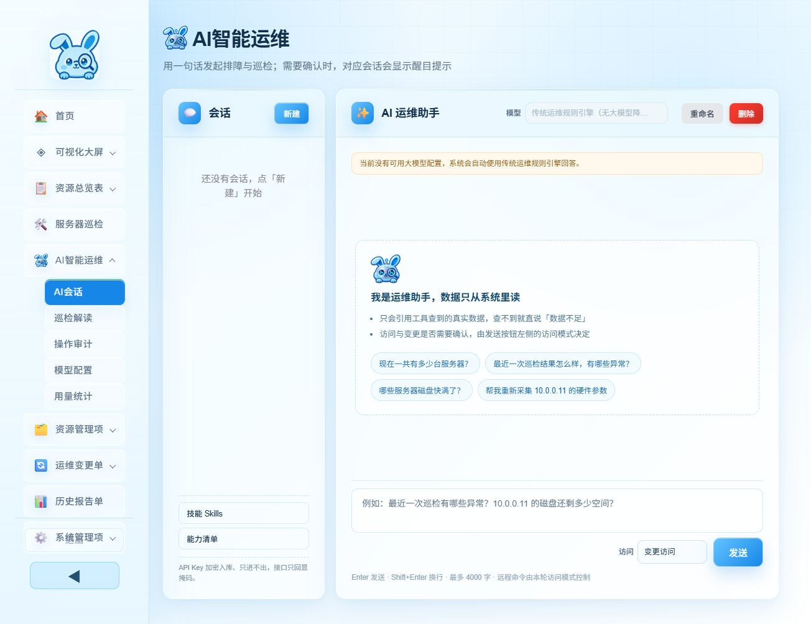
图22 使用AI会话工作台界面
画面识读 左侧管理会话，中部查看消息，底部填写问题并选择访问模式。

操作步骤
1. 点击“新建”建立会话，选择可用模型并核对当前引擎提示。
2. 优先选择“限制访问”，输入目标明确的问题；Enter发送，Shift加Enter换行。
3. 需要操作确认时核对目标与参数，再按授权确认或拒绝；可停止正在生成的回答。
完成检查 回答与工具证据匹配，任何变更都处于批准范围内。
注意事项 截图中当前无模型，使用传统运维规则引擎。完全访问可能直接执行部分操作，不应随意启用。密码、私钥和API Key不得粘贴到聊天正文。

23 常见问题与上手检查

看不到某个菜单
先在个人资料页核对角色。大屏、资产、报告和系统管理分别受不同权限控制；按岗位联系管理员调整，不要使用其他人的账号。

页面显示权限不足
检查是否访问了本角色没有权限的模块。报告查看员应使用巡检解读入口，而不是AI会话；资产管理员不能发起巡检。

页面打不开或返回500
记录发生时间、页面地址、角色和操作步骤，交给维护人员检查服务与最近发布。不要删除业务数据或反复提交表单。

资产显示离线
核对最近成功时间、地址、SSH端口、网络、认证和主机信任。演示资产掉线不代表生产故障，离线也不等于硬件损坏。

列表没有报告
先确认巡检实际执行完成并生成文件。演示执行记录和历史解读可能存在，但不一定有对应实体报告。

硬件数据不是最新
详情通常读取已记录数据。核对采集时间和提示，需要时由授权人员重新采集；失败时旧记录可能被保留。

AI没有可用模型
由管理员配置并启用模型后测试连接。传统规则引擎结果并非大模型回答，也不会自动执行远程修复。

删除或变更操作如何处理
事先确认工单、目标、影响和备份。服务器删除可能影响关联服务与账号；不要为消除告警直接确认未知配置变化。

首次上手完成标准
能够使用本人账号登录与退出；理解自己的权限；按入口找到目标资产或报告；能区分历史记录、演示数据与实时状态；提交操作前核对目标和范围；发现异常时能提供脱敏截图与复现步骤。

